第一章 电子商务发展趋势  第一节 电子商务认知  一、电子商务的概念  1．狭义和广义的电子商务  狭义的电子商务（ElectronicCommerce，E-Commerce）是指人们在互联网上开展的交易或与交易有关的活动。  广义的电子商务（ElectronicBusiness，E-Business）是指人们利用信息技术使整个商务活动实现电子化的所有相关活动，包括利用互联网（Internet）、内联网（Intranet）、外联网（Extranet）等不同形式的网络。它不仅包括企业商务活动中面向外部的业务流程，如网络营销、电子支付、物流配送等，还包括面向企业内部的业务流程，如企业资源计划（EnterpriseResourcePlanning，ERP）、管理信息系统（ManagementInformationSystem，MIS）、客户关系管理（CustomerRelationshipManagement，CRM）、供应链管理（SupplyChainManagement，SCM）、人力资源管理（HumanResourceManagement，HRM）、战略管理（StrategyManagement）、市场管理、生产管理、研发管理及财务管理等内容。  2．电子商务的概念模型  电子商务的概念模型是对现实世界中电子商务活动的抽象描述，由电子商务实体、交易事务、电子市场、信息流、资金流、商流和物流等基本要素构成。  （1）电子商务实体是指从事电子商务活动的客观对象，它可以是企业、中介机构、政府或消费者。  （2）交易事务是指电子商务实体之间开展的具体商务活动，如询价、报价、转账支付、广告宣传和商品运输等。  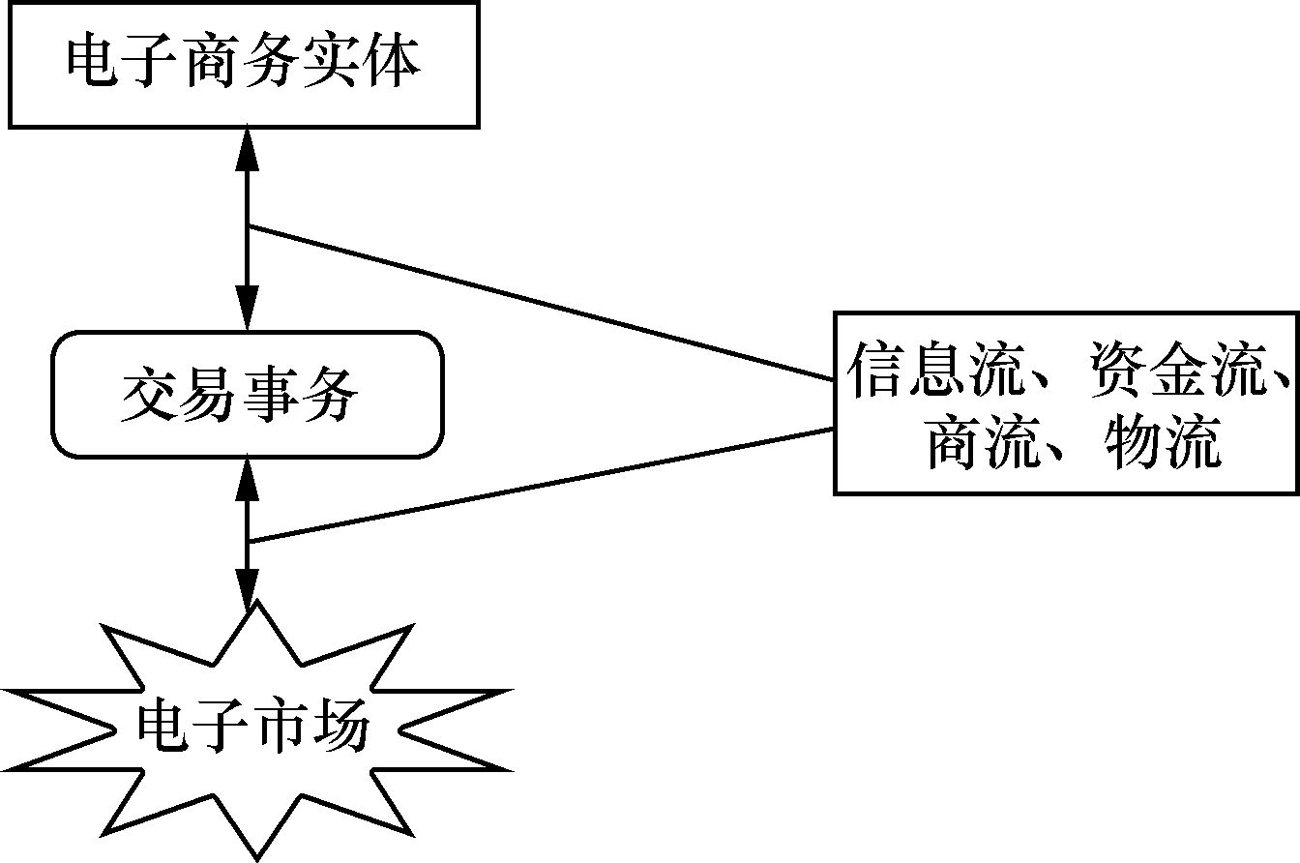  电子商务实体是指能够从事电子商务活动的客观对象，它可以是企业、银行、商店、政府机构、个人等。  交易事务是指电子商务实体之间所从事的具体的商务活动的内容，如询价、报价、转账支付、广告宣传、商品运输等。  电子市场是指电子商务实体从事商品和服务交易易的场所，它是由各种各样的商务活动参与者，利用各种接入设备，通过网络连接成的一个统一的经济整体。  传统商务活动基本都离不开“四流”，即信息流、资金流、商流和物流。电子商务作为电子化手段的商务活动同样如此。电子商务的每一笔交易也基本都包含信息流、资金流、商流和物流四个基本要素。  二、电子商务的分类  （一）按交易主体分类  电子商务通常在三类交易主体之间进行，即企业（Business）、政府部门（Government）和个人消费者（Consumer）。按信息在这三类交易主体之间的流向，电子商务可以分为以下八种类型。  1．企业与企业之间的电子商务  企业与企业之间的电子商务（Business to Business，B2B）是一种企业与企业之间通过互联网开展商务活动的电子商务模式。B2B是目前应用最广泛的一种电子商务类型。  2．企业与个人消费者之间的电子商务  企业与个人消费者之间的电子商务（Business to Consumer，B2C）是一种企业与个人消费者之间进行商品或服务交易的电子商务模式。目前典型的B2C网站有亚马逊、京东商城、唯品会、当当网和天猫商城等。  3．个人消费者与个人消费者之间的电子商务  个人消费者与个人消费者之间的电子商务（Consumer to Consumer，C2C）是一种个人消费者之间通过网络商务平台实现交易的电子商务模式。  4．个人消费者与企业之间的电子商务  个人消费者与企业之间的电子商务（Consumer to Business，C2B）是一种先由消费者提出需求，后由生产或商贸企业按需求组织生产或货源的电子商务模式。  5．O2O模式  O2O（Online to Offline）模式是指将线下商务与互联网结合在一起，让互联网成为线下交易的前台。  6．电子政务  电子政务是指运用计算机、网络和通信等现代信息技术手段，实现政府组织结构和工作流程的优化重组，超越时间、空间和部门分隔的限制，建成一种精简、高效、廉洁、公平的政府运作模式，以便全方位地向社会提供优质、规范、透明、符合国际水准的监管与服务。  根据用户的不同，电子政务可分为政府与企业之间的电子政务（Government to Business，G2B）、政府与公民之间的电子政务（Government to Citizen，G2C）、政府与政府之间的电子政务（Government to Government，G2G）。  （二）按开展交易的地域范围分类  按开展交易的地域范围，电子商务可分为本地电子商务、国（境）内电子商务和全球电子商务三类。  三、电子商务的发展  （一）电子商务的发展阶段  根据电子商务使用的网络不同，电子商务的发展可分为四个阶段：基于电子数据交换的电子商务，基于互联网的电子商务，基于移动网络的电子商务（移动电商），基于新兴技术的智慧电子商务。  （二）我国电子商务的发展特点与趋势  1．数字经济助力电商新业态新模式快速发展  2．农村电商提质升级，电商兴农不断深入  3．跨境电商持续发力，有力推动外贸发展  4．数据驱动明显，数据争夺将更激烈  5．互联网与传统产业的融合，智慧电商是趋势  6．特色电商产业链和生态圈的构建，促进B2B电商的发展  第二节 电子商务系统的组成及一般框架  一、电子商务系统的组成  电子商务系统包括电子商务网络系统、供应方、需求方、认证机构、物流中心、网上银行、电子商务服务商等。  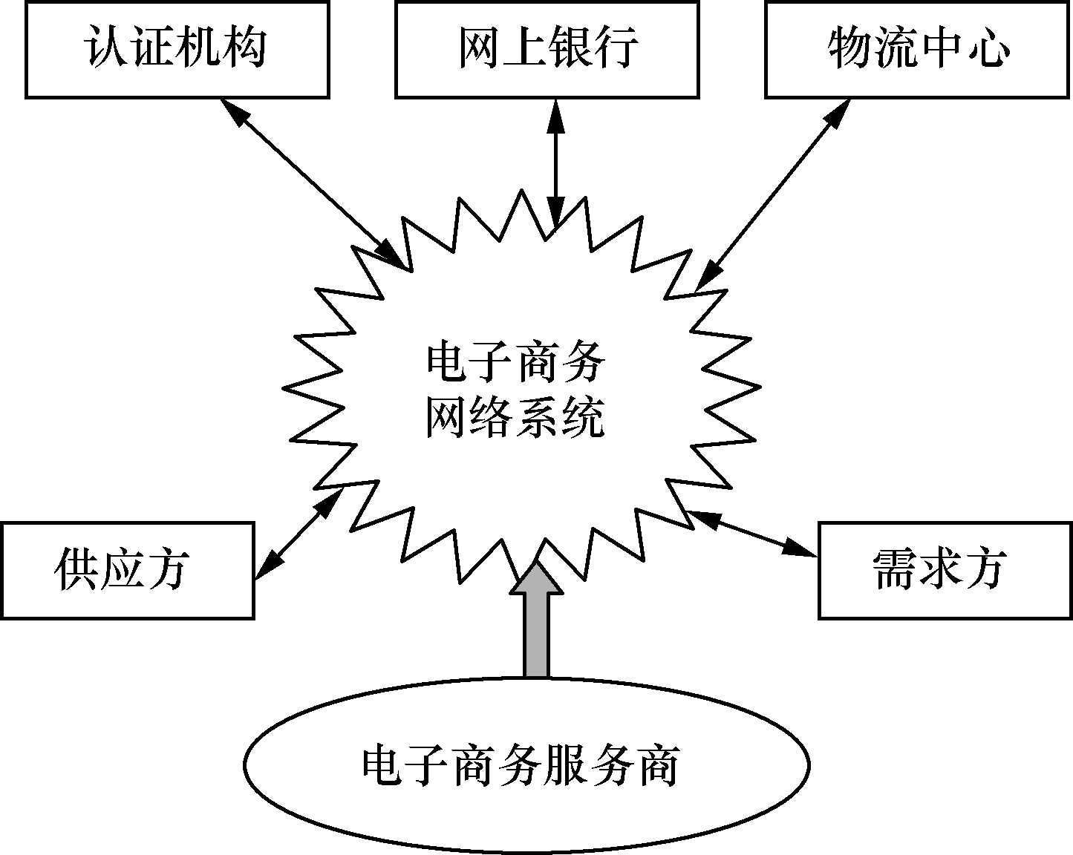  二、电子商务的一般框架  电子商务的一般框架是指实现电子商务从技术到一般服务所应具备的完整的运作基础。完整的电子商务体系体现在全面的电子商务应用上，而这需要有由相应层面的基础设施和众多支撑条件构成的环境要素。这些环境要素从整体上可分为四个层次（网络层、技术支持层、服务支持层、应用层）和两大支柱（国家政策及法律规范、技术标准和网络协议）。  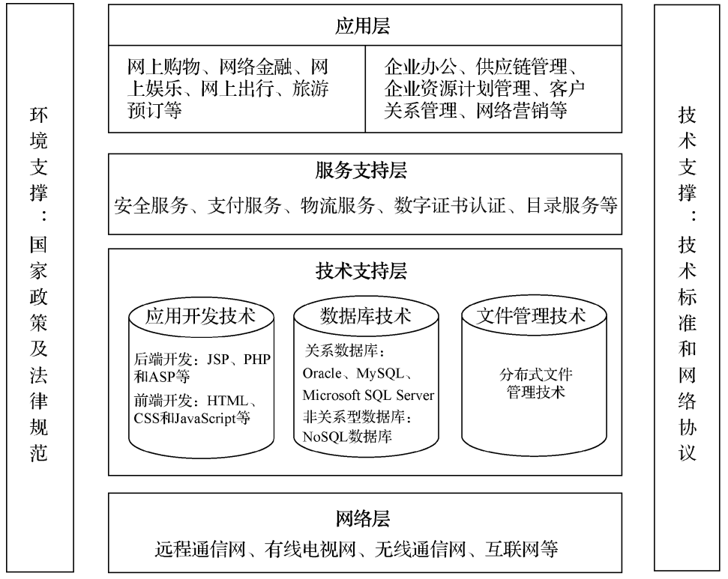  归纳与提高  本章介绍了电子商务的概念、电子商务的分类、电子商务的发展、电子商务系统的组成及一般框架、电子商务的法律环境等内容。  建议读者在学习时注意以下几点：电子商务本身并不是高新技术，它只是对高新技术的应用；电子商务的本质是商务，而非技术；对于企业来说，电子商务不只是建网站，更是一个事关企业发展全局的战略问题；电子商务是改良而非革命。  第二章 电子商务发展  电子商务新业态新模式  一、社交电商  所谓社交电商，是指将关注、分享、沟通、讨论、互动等社交化的元素应用于电子商务交易过程。与传统电商相比，社交电商是先通过社交激发用户的购买需求，然后促使其实施购物行为；而传统电商是用户先产生强烈的购买需求，再根据需求有目的地购物。  常见的社交电商模式有以下几种。  1．拼购型  2．会员分销型  3．社区团购型  4．内容分享型  二、内容电商  （一）内容电商的类型  1．按内容创作者的类型不同分类  （1）基于UGC（User Generated Content，用户生成内容）的内容电商  （2）基于PGC（Professional Generated Content，专业生成内容）的内容电商  - 电商平台的内容运营  2．按照平台运营模式不同分类  常见的内容电商主要有电商平台内容化和内容平台电商化两种平台运营模式。  - 内容电商的运作模式  内容电商运作参与者一般包括内容生产者、高忠诚度社群、商品或服务的消费者等：①内容生产者创作优质内容，吸引粉丝，形成高忠诚度社群；②高忠诚度社群扩大流量规模、进行二次推广，转化为商品或服务的消费者；③商品或服务的消费者促进高忠诚度社群的发展，提高商品或服务的影响力，也可能转换成内容生产者。  - 共享经济  共享经济是一种以信任机制为纽带，共享经济平台整合拥有闲置资源的机构或个人，供给方让渡资源使用权给需求方，从而获取一定报酬的经济模式。在共享经济模式下，供给方通过在特定时间内让渡物品的使用权或提供服务，来获得一定的经济回报；需求方不直接拥有物品的所有权，而是通过租、借等方式使用需要的物品。  （一）共享经济的组成要素  共享经济的基本组成要素包括主体、客体和平台。  1．共享经济的主体  根据供求主体类型的不同，可以将共享经济分为B2B、B2C、C2C、C2B四种模式。  2．共享经济的客体  共享经济的客体是没有得到充分利用的资源，即闲置资源。在共享经济模式下，闲置的海量资源可以提供给真正需要的人，使其潜力被释放出来，创造新的价值。目前，共享经济的客体不局限于物品和服务，也发展至知识、劳务、资金等众多领域。  3．共享经济平台  共享经济平台其实是一种大数据化的“中介”，融合了网络空间和现实空间，特点是快速、廉价而隐形。可以根据共享平台的运营模式将其分为以下三类。  （1）知识共享平台。  （2）共享交易平台。  （3）共享资产管理组织。  （二）共享经济的发展现状  《中国共享经济发展报告（2021）》将共享经济分为知识技能、共享医疗、生产能力、生活服务、交通出行、共享办公、共享住宿等七大领域，其中生活服务、生产能力、知识技能等三个领域共享经济市场交易额位居前三。共享经济的新模式层出不穷，在供给端整合线下资源，在需求端不断为用户提供更优质的体验。  模式成为主流，“产地直发”取代层层分销成为农产品上行的主流。  四、在线教育  从电子商务模式的角度，在线教育一般可分为以下几种类型：B2C在线教育模式、C2C在线教育模式、O2O在线教育模式、B2B在线教育模式。  五、互联网医疗  1．互联网医疗分类  （1）围绕“疾病”来提供健康服务。此类互联网医疗平台按照疾病类别开展健康服务，患者可以办理在线预约挂号、就医咨询、境外就医联系、住院信息查询等事项，常见的网站或App有平安好医生、好大夫在线、微医、春雨医生、丁香医生等。  （2）围绕“药品”来提供健康服务。此类互联网医疗平台依据各自对药品产业链的把控提供相应服务，常见的业务板块有在线找药（指常见药）、寻找稀缺药、药品咨询、购药、用药管理、慈善赠药等，常见的网站或App有天猫医药馆、1药网、京东大药房、好药师、掌上药店、叮当快药、石榴云医等。  （3）围绕“内容”来提供健康服务。此类互联网医疗平台依据各自的健康知识库提供文字、语音、视频、直播、点播、搜索等类型的健康服务，常见的业务板块有患者自诊、医药百科、健康讲座视频、医药专业文章、健康搜索、健康直播等，常见的网站或App有快速问医生、寻医问药网、39健康网、妙健康等。  2．在线问诊的模式  在线问诊是互联网医疗服务的主要形式。目前，在线问诊的模式主要有轻问诊模式、视频问诊模式和导医导药模式等。医生的响应时间根据不同模式也各有差异，从15分钟到24小时不等。  六、在线旅游  按交易类型划分，在线旅游可分为旅游B2B模式、旅游B2C模式和旅游C2B模式。    归纳与提高  本章介绍了社交电商、内容电商、共享经济、在线教育、互联网医疗等电子商务新业态新模式。随着社会的发展，电子商务新业态新模式还会有新亮点频出，并会结合各项新技术加速新业态的落地应用。 | 【补充概念】  1．CRM：Customer  Relationship Management  即客户关系管理。  2．SCM：Supply  Chain Management  即供应链管理。  3．BPR：Business  Process Reengineering  即业务流程重组。  - BI：Business  Intelligence  即商务智能：用来帮助企业更好地利用数据提高决策质量的技术集合，是从大量的数据中钻取信息与知识的过程。  - 企业资源计划  （ERP）（Enterprise Resource Planning）。  - 管理信息系统（MIS）（Management Information System）。  【案例】1：  戴维想趁暑期放假的机会到外地旅游，但由于不熟悉旅游市场的有关情况，于是他利用一家网上旅行社，在大致了解旅游情况后，找到了他喜欢的旅游路线，选择了合适的旅游日程，并在当天就得到了旅行社的上门服务，办齐了这次旅行的所有手续。  【案例】2：  皮卡丘希望能拥有一辆自己喜欢的汽车，但由于工作的机动性比较大，他没有大块的时间专门跑汽车商城来仔细了解相关的技术数据资料，挑选自己喜欢的汽车，因此他利用在外地工作途中的休息时间在网上详细浏览了汽车商城的有关汽车的性能、价格、出厂年份、供应商等相关资料，挑选了自己喜欢的汽车款式，并选择了相关电子支付方式和委托代理。第二天，供应商就将汽车送到了皮卡丘的工作地点。
  教学内容 | 一、电子商务认知  二、电子商务的系统组成及一般框架  三、电子商务的发展
  教学要求 | 【知识目标】  1．掌握电子商务的概念及分类。  2．掌握电子商务的一般框架。  3．了解电子商务的产生和发展。  【技能目标】  1．能够举例说明电子商务的分类及应用情况。  2．能够清晰地描述电子商务的一般框架，从框架中总结电子商务的相关岗位和技能。
  教学重点 | 1．电子商务的概念  2．电子商务的一般框架
  教学难点 | 1．电子商务的基本框架和组成
  教学方法 | 讲授法、案例法
  课 时 数 | 6课时（讲授4+实训2）
  导入案例 | 用电子商务的实例导入，如：网上订票、新闻定制、协同工作、顾客服务、移动支付等，指出电子商务是21世纪人人离不开的一种经济模式。
  教学内容 | 电子商务新业态新模式
  教学要求 | 【知识目标】  熟悉电子商务新业态新模式的分类和基本特征。  【技能目标】  能够举例说明社交电商、内容电商、共享经济等新业态新模式。
  教学重点 | 电子商务新业态新模式
  教学难点 | 1．电子商务新业态新模式
  教学方法 | 讲授法、演示法
  课 时 数 | 2课时

